сіверський інститут регіональних досліджень
Чернігівська міська громадська організація
14000, м. Чернігів, пр.-т Миру, 43, т/ф. 676-052
siverian@gmail.com
Звіт за 2011 р.

Протягом 2011 року Сіверський інститут традиційно продовжив свою роботу у таких напрямах як розробка навчальних, тренінгових курсів, видавнича і наукова діяльність, інформаційно-просвітницька діяльність у сфері державного управління, європейської інтеграції, історичні дослідження.
Зокрема, протягом року продовжувалася співпраця з Центром європейської інформації обласної універсальної наукової бібліотеки імені В.Г.Короленка. В рамках зазначеної співпраці за підтримки МФ «Відродження» реалізовано проект «Розвиток регіонального Центру європейської інформації в м.Чернігів та його мережевої співпраці» (грудень 2010 - листопад 2011 рр.). В рамках проекту проведено низку інформаційних, просвітницьких та навчальних заходів на європейську тематику.
Спільно з Мережею зазначених Центрів європейської інформації Сіверським інститутом вперше в Чернігові організовано наметове містечко «Європейський квартал» до Дня Європи в Україні в сквері імені Б.Хмельницького.
Тривала реалізація проекту «Створення серіалу документальних фільмів про поширення в Україні Магдебурзького права та міського самоврядування» за підтримки МФ «Відродження». За його підсумками створено документальний серіал «Європейські традиції міського самоврядування в Україні: магістрат – дума – рада», який в хронологічній послідовності висвітлює різні форми міського самоврядування, що існували на теренах України від доби середньовіччя та до сьогодення, починаючи від магдебурзького права. 27 квітня, 31 травня, 7 грудня 2011 р. відбулися презентації документального серіалу в м. Івано-Франківськ (в Івано-Франківському центрі перепідготовки та підвищення кваліфікації), м. Київ (в Українському національному інформаційному агентстві УКРІНФОРМ), м. Москва (в Національному культурному центрі України). Серіал став доступним і в мережі Інтернет, а також транслювався на регіональних та загальнонаціональних телеканалах («Культура», «Рада», «УТР»).
В кінці року Сіверський інститут отримав грант від організації «Товариство Лева» для реалізації у 2012 році проекту «Проведення семинару «Межсекторальна співпраця як інструмент розвитку территоріальних громад прикордонних районів Брянської області Російської федерації та Чернігівської області України».
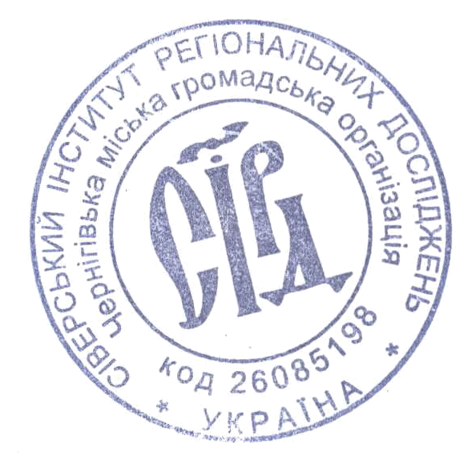
Робота у напрямі реалізації низки зазначених вище проектів продовжуватиметься і протягом 2012 року.

Директор Інституту С.А. Лепявко

